SỞ GD&ĐT VĨNH LONG
TRƯỜNG THPT MANG THÍT
ĐỀ THI THỬ TỐT NGHIỆP THPT NĂM 2027
Môn: Giáo dục kinh tế và pháp luật
Thời gian làm bài: 50 phút (không kể thời gian phát đề)
Mã đề: 221
PHẦN I. CÂU TRẮC NGHIỆM NHIỀU PHƯƠNG ÁN LỰA CHỌN (6,0 điểm)
Câu 1. Tăng trưởng kinh tế phản ánh sự tăng lên của
A. quy mô sản lượng nền kinh tế. B. chất lượng cuộc sống của người dân.
C. mức độ công bằng trong xã hội hiện nay. D. mức độ bảo vệ môi trường xung quanh khu vực.
Câu 2. GDP bình quân đầu người được tính bằng
A. tổng thu nhập quốc dân chia cho dân số. B. GDP chia cho tổng dân số cả nước.
C. tổng chi tiêu hộ gia đình chia cho dân số. D. tổng kim ngạch xuất khẩu chia cho dân số.
Câu 3. Hội nhập kinh tế quốc tế là tất yếu vì
A. mọi quốc gia đều giàu tài nguyên thiên nhiên. B. mọi quốc gia đều tự cung tự cấp được.
C. không nước nào có đủ mọi nguồn lực. D. mọi quốc gia đều có trình độ như nhau.
Câu 4. Hình thức hội nhập có phạm vi hẹp nhất là
A. hội nhập khu vực. B. hội nhập toàn cầu. C. hội nhập đa phương. D. hội nhập song phương.
Câu 5. Bảo hiểm xã hội bao gồm các chế độ
A. hưu trí, thất nghiệp, y tế, giáo dục. B. ốm đau, thai sản, học tập, nhà ở.
C. tai nạn lao động, y tế, giao thông, nhà ở. D. hưu trí, ốm đau và thai sản.
Câu 6. Tỉ lệ đóng bảo hiểm y tế hằng tháng của người lao động là
A. 1% tiền lương. B. 3% tiền lương. C. 1,5% tiền lương. D. 8% tiền lương.
Câu 7. An sinh xã hội có các trụ cột
A. bảo hiểm, thuế và phí lệ phí nhà nước thu. B. bảo hiểm, trợ giúp và ưu đãi xã hội.
C. trợ giúp, tín dụng và bảo hiểm thương mại. D. ưu đãi, thuế và phí giao thông.
Câu 8. Một cửa hàng có chi phí cố định 2.400.000 đồng/tháng, giá bán 50.000 đồng/sản phẩm, chi phí biến đổi 30.000 đồng/sản phẩm. Điểm hòa vốn của cửa hàng là
A. 120 sản phẩm. B. 100 sản phẩm. C. 150 sản phẩm. D. 200 sản phẩm.
Câu 9. Chi phí cố định là chi phí
A. thay đổi theo số lượng sản phẩm bán ra. B. chỉ phát sinh một lần duy nhất khi mở cửa.
C. không liên quan đến sản xuất kinh doanh. D. không đổi theo sản lượng sản xuất.
Câu 10. Trách nhiệm xã hội về mặt đạo đức của doanh nghiệp thể hiện khi
A. nộp thuế đầy đủ cho Nhà nước theo quy định. B. kinh doanh trung thực, không làm hàng giả.
C. tài trợ xây trường học mới cho địa phương. D. tạo thêm nhiều việc làm mới mỗi năm.
Câu 11. Gia đình chị Vân có thu nhập 12.000.000 đồng/tháng, chi tiêu 10.200.000 đồng/tháng. Tỉ lệ tiết kiệm của gia đình là
A. 15%. B. 10%. C. 20%. D. 25%.
Câu 12. Thuế là khoản thu của
A. doanh nghiệp tư nhân lớn. B. hộ gia đình khá giả.
C. ngân sách nhà nước. D. tổ chức xã hội từ thiện.
Câu 13. Thuế thu nhập doanh nghiệp tính trên
A. doanh thu bán hàng của doanh nghiệp. B. thu nhập tính thuế của doanh nghiệp.
C. tổng tài sản của doanh nghiệp hiện có. D. số lượng lao động của doanh nghiệp.
Câu 14. Quyền sử dụng tài sản là quyền
A. bán tài sản cho người khác lấy tiền. B. tặng tài sản cho người khác sử dụng.
C. để lại thừa kế cho con cháu mình. D. khai thác công dụng của tài sản.
Câu 15. Chủ sở hữu tài sản có quyền định đoạt bằng cách
A. bán, tặng cho hoặc để thừa kế. B. chiếm đoạt tài sản của người khác.
C. hủy hoại tài sản chung của tập thể. D. lấy tài sản của người khác dùng tạm.
Câu 16. Kết hôn đúng pháp luật là kết hôn
A. do cha mẹ sắp đặt hoàn toàn. B. dựa trên lợi ích vật chất thuần túy.
C. đủ tuổi và tự nguyện kết hôn. D. ép buộc một bên phải kết hôn.
Câu 17. Vợ chồng có nghĩa vụ đối với con là
A. buộc con nghỉ học đi làm kiếm tiền. B. nuôi dưỡng, chăm sóc con cái của mình.
C. quyết định hôn nhân thay cho con cái. D. giữ toàn bộ tài sản riêng của con.
Câu 18. Học sinh có nghĩa vụ tôn trọng thầy cô và
A. chỉ những thầy cô mình yêu thích. B. chỉ những bạn học giỏi trong lớp.
C. chỉ những người cho mình điểm cao. D. bạn bè cùng lớp của mình.
Câu 19. Quỹ bảo hiểm y tế được dùng để
A. chi trả mọi chi phí sinh hoạt của người bệnh. B. trả lương khi người bệnh nghỉ việc.
C. chi trả chi phí khám, chữa bệnh. D. chi trả chi phí đi lại của người bệnh.
Câu 20. Di sản văn hoá phi vật thể là di sản
A. không có hình khối cụ thể. B. đền, chùa và các di tích cổ.
C. bảo vật quốc gia bằng vàng bạc. D. cổ vật trong các bảo tàng lớn.
Câu 21. Tổ chức Thương mại Thế giới viết tắt là
A. ASEAN. B. EU. C. WTO. D. NATO.
Câu 22. Lãnh thổ quốc gia gồm các bộ phận
A. vùng biển quốc tế rộng lớn. B. vùng trời của nước láng giềng.
C. đất của nước khác kề bên. D. đất, biển, trời, lòng đất.
Câu 23. Nguyên tắc đối xử tối huệ quốc được áp dụng
A. giữa các thành viên WTO. B. chỉ giữa các nước lớn với nhau.
C. chỉ giữa các nước đang phát triển. D. chỉ giữa các nước trong khu vực.
Câu 24. Hợp đồng thương mại quốc tế cần tuân thủ
A. ý muốn chủ quan của một bên. B. pháp luật của các bên.
C. thỏa thuận miệng không có văn bản. D. quyết định của chính quyền địa phương.
PHẦN II. CÂU TRẮC NGHIỆM ĐÚNG SAI (4,0 điểm)
Câu 1. Một hộ kinh doanh đang cân nhắc ba phương án mở quán trà đá sau. (Tình huống giả định)
Phương án | Chi phí cố định (đồng/tháng) | Giá bán (đồng/suất) | Chi phí biến đổi (đồng/suất)
A | 2.400.000 | 50.000 | 30.000
B | 4.000.000 | 80.000 | 60.000
C | 6.000.000 | 120.000 | 80.000
a) Phương án A cần bán 120 suất/tháng để hòa vốn.
b) Điểm hòa vốn của phương án B cao hơn của phương án A.
c) Phương án C có điểm hòa vốn thấp nhất trong ba phương án.
d) Phương án A có chi phí cố định thấp nhất trong ba phương án.
Câu 2. Gia đình chị Vân có bảng thu nhập và chi tiêu trong 3 tháng như sau. (Đơn vị: đồng)
Khoản mục | Tháng 1 | Tháng 2 | Tháng 3
Thu nhập | 12.000.000 | 12.000.000 | 15.000.000
Chi tiêu | 10.200.000 | 9.600.000 | 12.000.000
a) Tháng 1, gia đình tiết kiệm được 1.800.000 đồng.
b) Tỉ lệ tiết kiệm tháng 2 là 20%.
c) Tổng số tiền tiết kiệm trong 3 tháng là 7.200.000 đồng.
d) Tỉ lệ tiết kiệm tháng 3 thấp hơn tháng 2.
Câu 3. Ba doanh nghiệp có số liệu kinh doanh năm 2026 như bảng sau. Thuế suất thuế TNDN là 20%.
Chỉ tiêu | Doanh nghiệp A | Doanh nghiệp B | Doanh nghiệp C
Doanh thu (triệu đồng) | 4.500 | 3.000 | 6.000
Tổng chi phí (triệu đồng) | 3.000 | 2.000 | 4.500
Thu nhập tính thuế (triệu đồng) | 1.500 | 1.000 | 1.500
a) Thu nhập tính thuế của doanh nghiệp A là 1.500 triệu đồng.
b) Thuế TNDN phải nộp của doanh nghiệp B là 200 triệu đồng.
c) Doanh nghiệp A và doanh nghiệp C nộp thuế TNDN bằng nhau.
d) Doanh nghiệp B nộp thuế TNDN nhiều nhất trong ba doanh nghiệp.
Câu 4. Cho biểu đồ kim ngạch xuất khẩu và nhập khẩu hàng hóa của Việt Nam giai đoạn 2019–2024. (Nguồn: Tổng cục Thống kê)
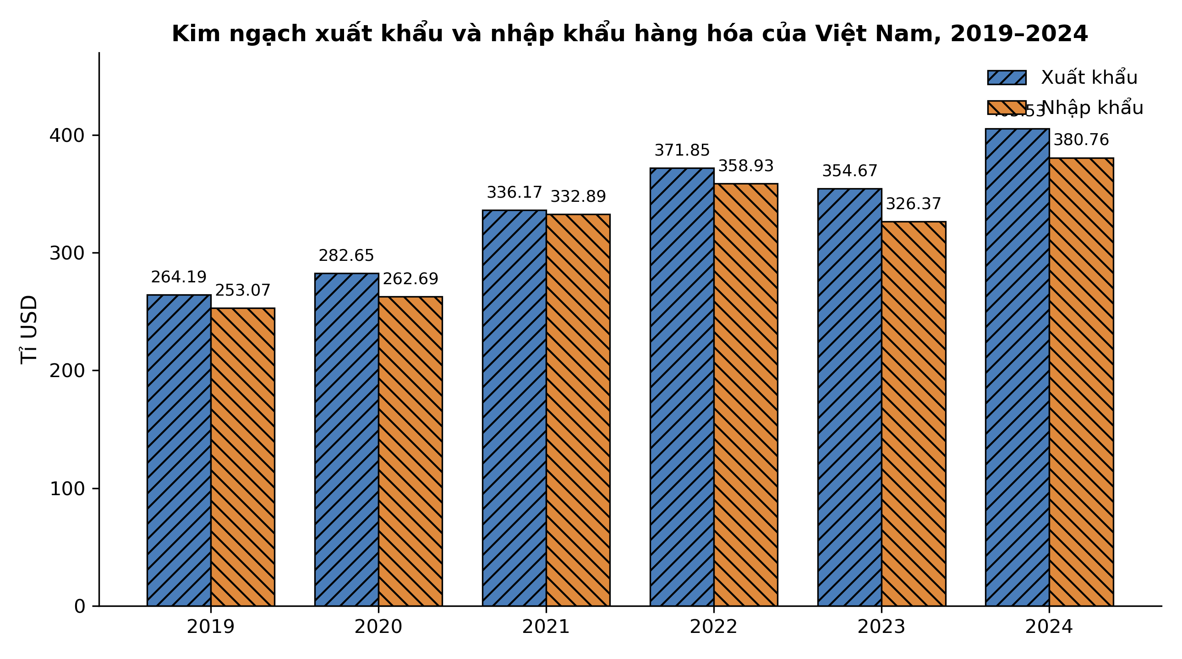
Nguồn: Tổng cục Thống kê.
a) Năm 2022, kim ngạch xuất khẩu hàng hóa của Việt Nam đạt 371,85 tỉ USD.
b) Kim ngạch nhập khẩu năm 2022 là 358,93 tỉ USD.
c) Xuất siêu năm 2022 là 12,92 tỉ USD.
d) Năm 2022, Việt Nam nhập siêu 12,92 tỉ USD.

ĐÁP ÁN
Phần I: Câu 1: A | Câu 2: B | Câu 3: C | Câu 4: D | Câu 5: D | Câu 6: C | Câu 7: B | Câu 8: A | Câu 9: D | Câu 10: B | Câu 11: A | Câu 12: C | Câu 13: B | Câu 14: D | Câu 15: A | Câu 16: C | Câu 17: B | Câu 18: D | Câu 19: C | Câu 20: A | Câu 21: C | Câu 22: D | Câu 23: A | Câu 24: B
Phần II — Câu 1: a-Đ, b-Đ, c-S, d-Đ. a) Đúng — điểm hòa vốn phương án A = 2.400.000 / (50.000 − 30.000) = 120 suất. b) Đúng — phương án B = 4.000.000 / (80.000 − 60.000) = 200 suất, cao hơn phương án A (120 suất). c) Sai — phương án A có điểm hòa vốn thấp nhất (120 suất), không phải phương án C (150 suất). d) Đúng — phương án A có chi phí cố định 2.400.000 đồng/tháng, thấp nhất trong ba phương án.
Phần II — Câu 2: a-Đ, b-Đ, c-Đ, d-S. a) Đúng — tiết kiệm tháng 1 = 12.000.000 − 10.200.000 = 1.800.000 đồng. b) Đúng — tỉ lệ tiết kiệm tháng 2 = 2.400.000 / 12.000.000 = 20%. c) Đúng — tổng tiết kiệm = 1.800.000 + 2.400.000 + 3.000.000 = 7.200.000 đồng. d) Sai — tỉ lệ tiết kiệm tháng 3 = 3.000.000 / 15.000.000 = 20%, bằng tháng 2 (20%), không thấp hơn.
Phần II — Câu 3: a-Đ, b-Đ, c-Đ, d-S. a) Đúng — thu nhập tính thuế = doanh thu − tổng chi phí = 4.500 − 3.000 = 1.500 triệu đồng. b) Đúng — thuế TNDN của doanh nghiệp B = 1.000 × 20% = 200 triệu đồng. c) Đúng — doanh nghiệp A và C đều có thu nhập tính thuế 1.500 triệu đồng nên cùng nộp 300 triệu đồng. d) Sai — doanh nghiệp B nộp 200 triệu đồng, ít nhất trong ba doanh nghiệp, không phải nhiều nhất.
Phần II — Câu 4: a-Đ, b-Đ, c-Đ, d-S. a) Đúng — đọc trực tiếp từ biểu đồ: cột xuất khẩu năm 2022 là 371,85 tỉ USD. b) Đúng — đọc trực tiếp từ biểu đồ: cột nhập khẩu năm 2022 là 358,93 tỉ USD. c) Đúng — xuất siêu 2022 = 371,85 − 358,93 = 12,92 tỉ USD. d) Sai — năm 2022 Việt Nam xuất siêu 12,92 tỉ USD, không phải nhập siêu.

